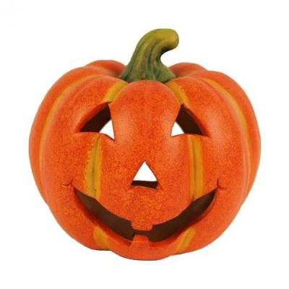

ŘÍJEN

- lidové tradice
- způsob života našich předků – hry, hračky, jídlo, oblečení, práce a zábava
- pohybové hry na hřišti
- vycházky po okolí – stavby z přírodnin v terénu
- vybarvujeme mandaly, tvoříme společně z přírodních materiálů
- výroba halloweenských dekorací
- „odpoledne s dýněmi a strašidly“, Památka zesnulých x Halloween
- 28.10. státní svátek – důvody svátku a přiblížení forem oslav
29. - 30. 10. 2020 Podzimní prázdniny

+ pravidelné předčítání
+ každodenní pobyt venku+ didaktické a další hry v rámci přípravy na
vyučování
V plánu mohou nastat změny ovlivněné aktuální situací ve škole – výlet, nemocnost žáků,
únava žáků, povětrnostní podmínky, a jiné….

